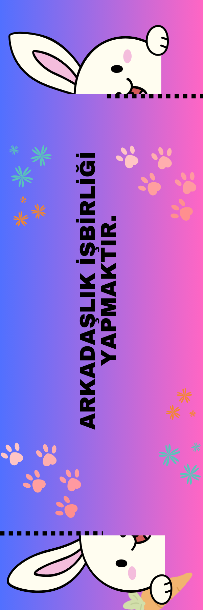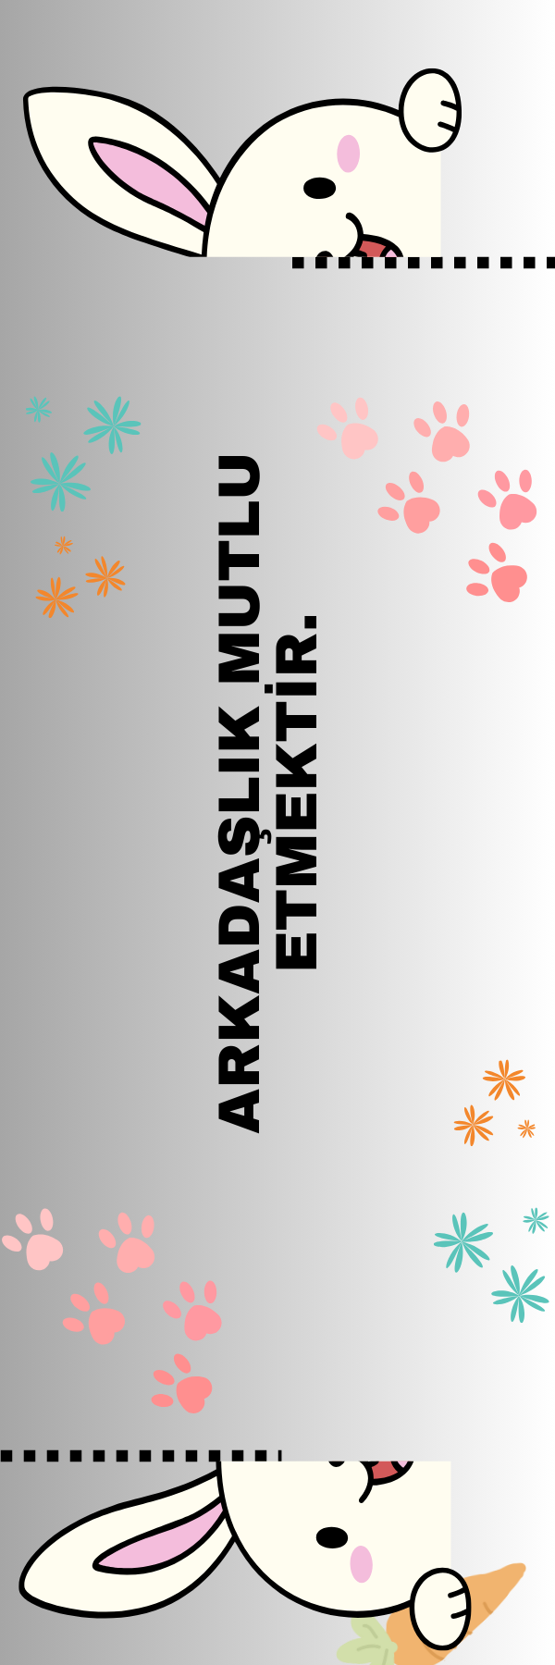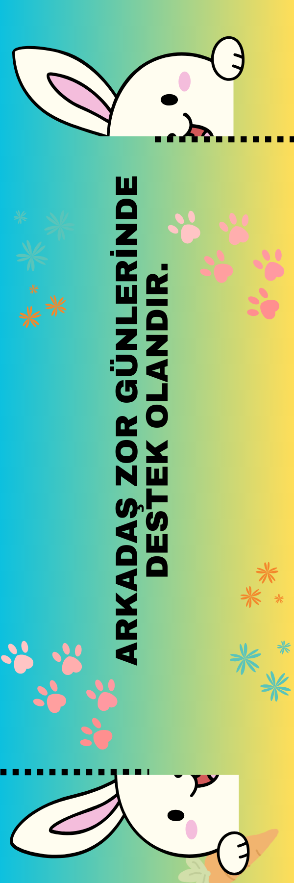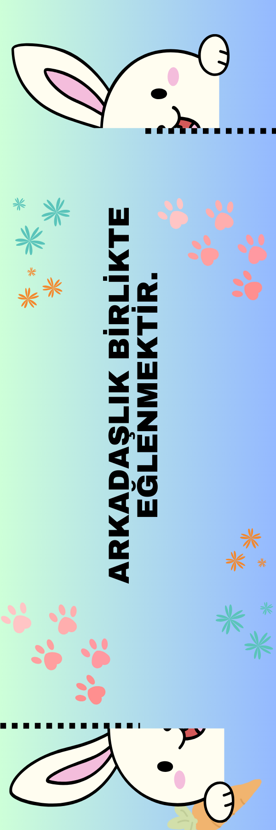

Arkadaşlık bileklikleri renkli çıktı alınır, isteğe göre laminasyonla kaplanır, etkinlik sonunda öğrencilere dağıtılır. Bileklikler kesik çizgilerden kesilerek birleştirilir, öğrencinin bileğine göre ayarlanır.

